推荐表注册-学生使用说明
目录
1：学生用户注册 1
1.1学生账号未激活 2
1.2学生账号已经激活 3
2学生用户登录 3
3推荐表注册 4
3.1填写推荐表 4
3.2预览推荐表 6
3.3推荐表修改及状态查看 7
3.3.1提交成功，学校尚未审核 7
3.3.2提交成功，学校已审核通过 8
4推荐表打印 8
5协议书打印 8

1：学生用户注册
打开http://www.91job.gov.cn/进入江苏省高校毕业生就业网络联盟，如图：
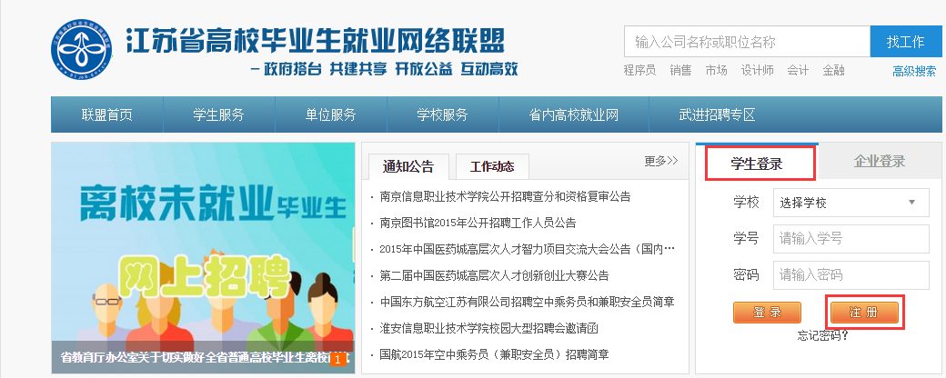
选择“学生登录”，点击注册，进入用户注册页面如下：
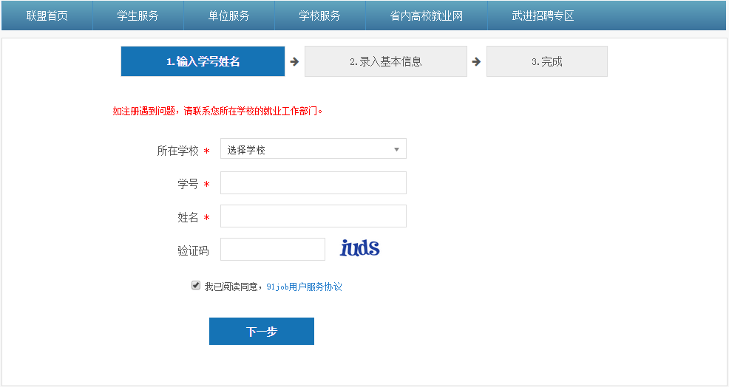
请填写“所在学校”，“学号”，“姓名”，验证码，点击“下一步”。（注：点击下一步后由于状态不同，会出现不同页面，请按下面提示步骤执行）

1.1学生账号未激活
如果你见到如下图界面，说明你尚未激活学生账号，请按下图提示填写带星号内容。
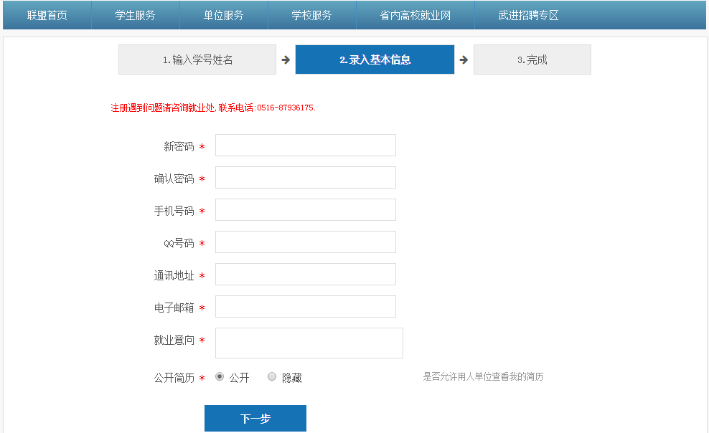
填写完毕，点击“下一步”，用户注册成功。如图：
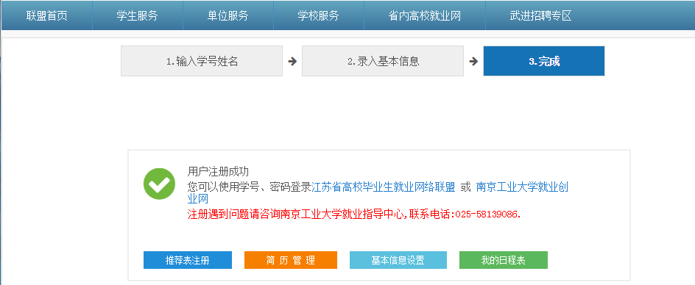

1.2学生账号已经激活
如果你见到如下图界面，说明你已在学校就业网激活账号，请直接进入步骤：“2：学生登录”
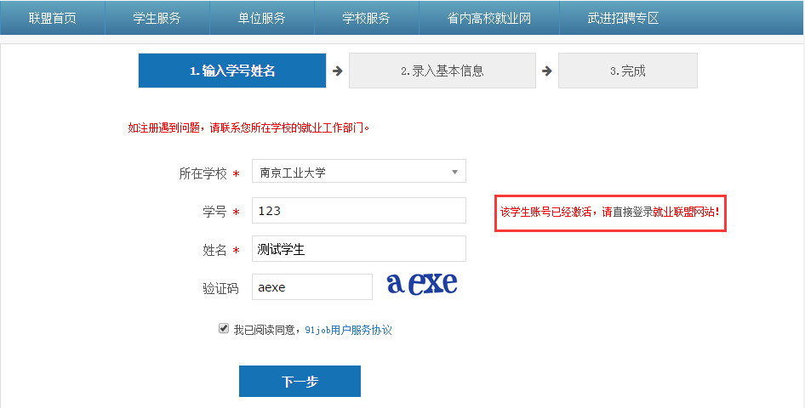

2学生用户登录
打开http://www.91job.gov.cn/进入江苏省高校毕业生就业网络联盟，如图：
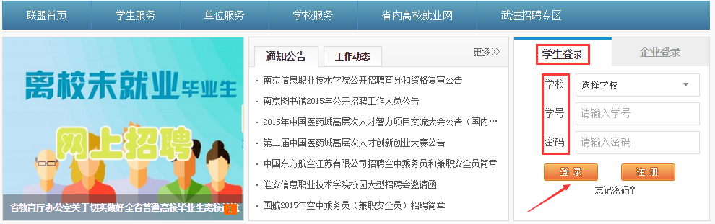
选择学生登录，填写“学校”，“学号”，“密码”，点击登录，登录成功后如下图
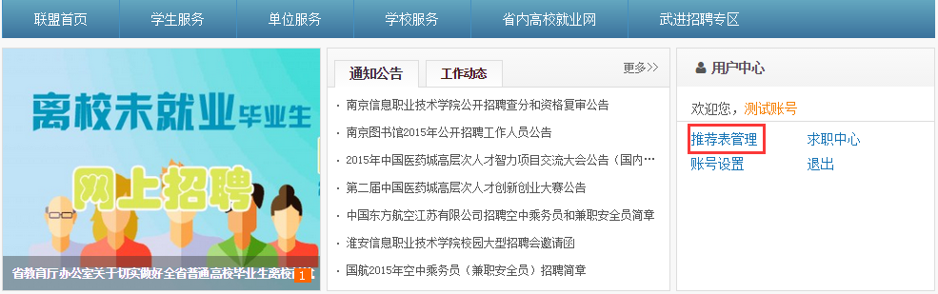
学生用户登录完成。

3推荐表注册

3.1填写推荐表
登录成功后，选择“推荐表管理”，如图
进入“推荐表注册”页面如下
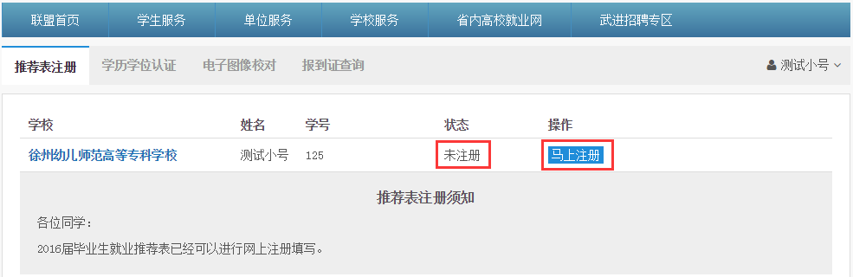
仔细核对个人信息，选择“马上注册”，进入推荐表填写页面如图：
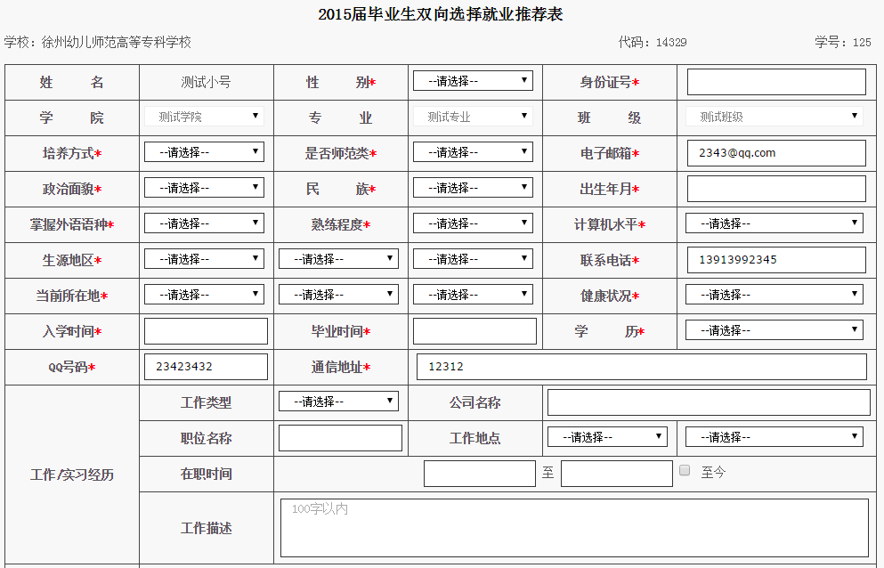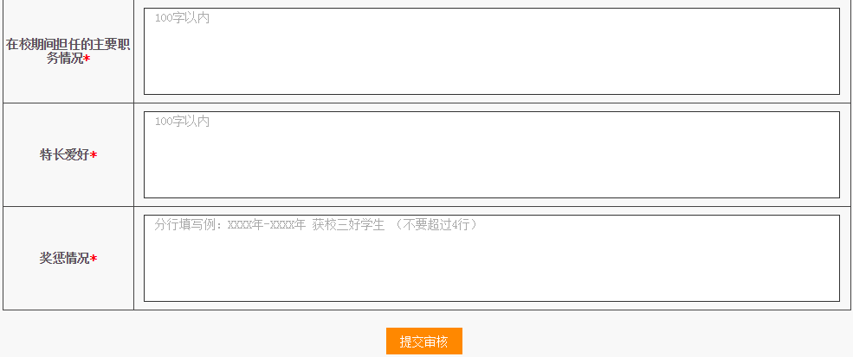
请按规范填写所有内容，带星号内容为必填内容；如果你有“工作/实习经历”，请你务必填写清楚。确认后点击“提交审核”，提交成功。如下图：

3.2预览推荐表
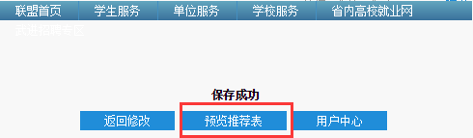
选择“返回修改”，可以继续修改推荐表内容，选择“预览推荐表”，可以预览推荐表如图：
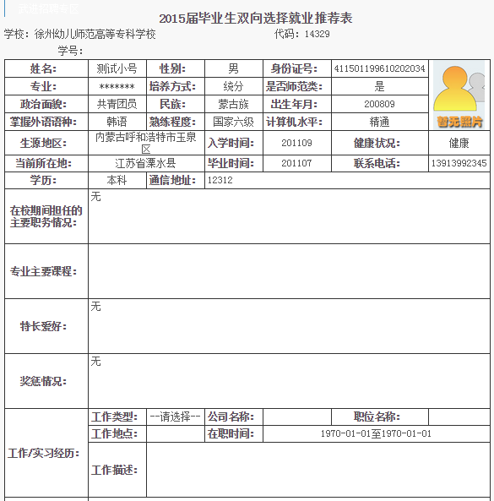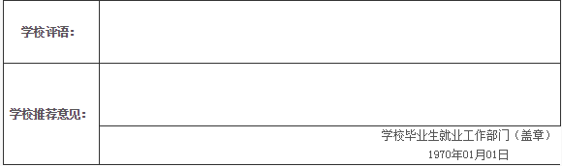

3.3推荐表修改及状态查看

如果你提交成功后发现有需要修改的地方或需要查看学校审核情况，请按以下提示步骤操作
打开http://www.91job.gov.cn/登录账号如图：
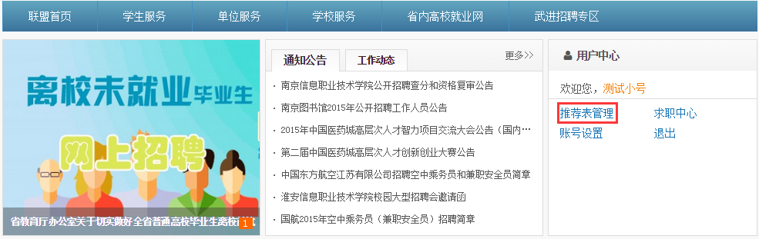
选择推荐表管理。查看推荐表状态如下：

3.3.1提交成功，学校尚未审核
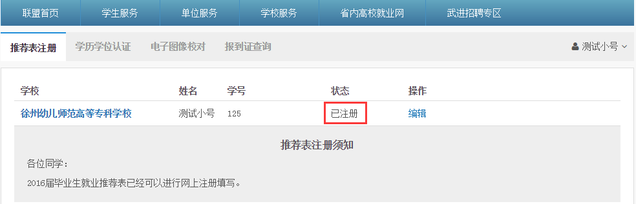
如果状态为“已注册”，说明学校尚未审核，点击“编辑”，进入推荐表编辑页面，修改，重新提交即可。

3.3.2提交成功，学校已审核通过
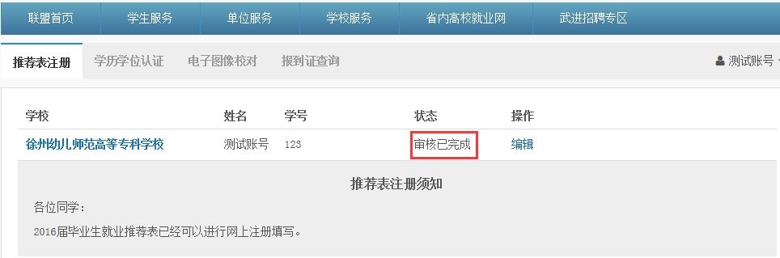
如果状态为“审核已完成”，请联系你所在学院辅导员，完成修改。

4推荐表打印
登录http://www.91job.gov.cn/进入推荐表管理页面，查看推荐表状态如图，如果推荐表状态为“审核已完成”，方可打印推荐表，具体操作，请听取学校安排。

5协议书打印
推荐表打印完成后方可打印协议书，具体操作，请听取学校安排。

